№ | Тегі аты, әкесінің аты | Лауазымы,аталған лауазымда қай уақыттан бері істейді? | Білімі,оқу орны,бітірген жылы,диплом бойынша мамандығы | Санаты, аттестаттаудан өткен жылы | Марапаттауары, жылы
1 | 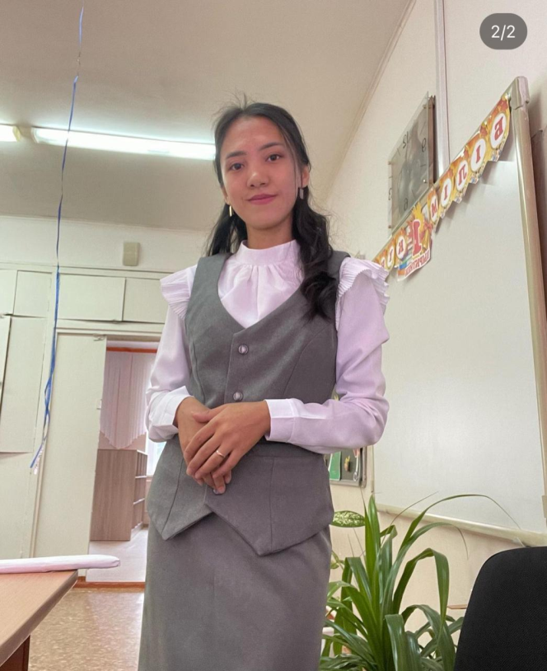  Алимханова Назкен Бауржановна | Бастауыш сынып мұғалімі  2023ж. | «Ы.Алтынсарин атындағы Рудный әлеуметтік-гуманитарлық колледжі» | Педагог-тағылымдамашы
2 | 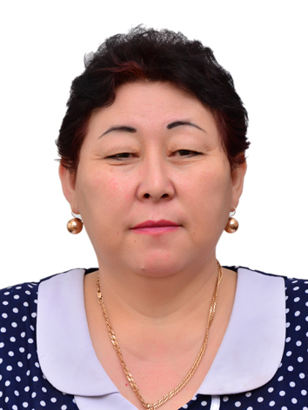  Ахбергенова Мария Тулесовна | Бастауыш сынып мұғалімі  1990ж. | Алдамжар ат. Қостанай әлеуметтік-техникалық университеті. 2017ж | Педагог - зерттеуші  2021ж | ҚР оқу-ағарту министрінің құрмет грамотасы, 2024ж
3 |   Ашуханова Анар Кундыбековна | Бастауыш сынып мұғалімі  2010ж | Қостанай инженерлік-педагогикалық университеті 2011ж. | педагог -зерттеуші  2019ж
4 | 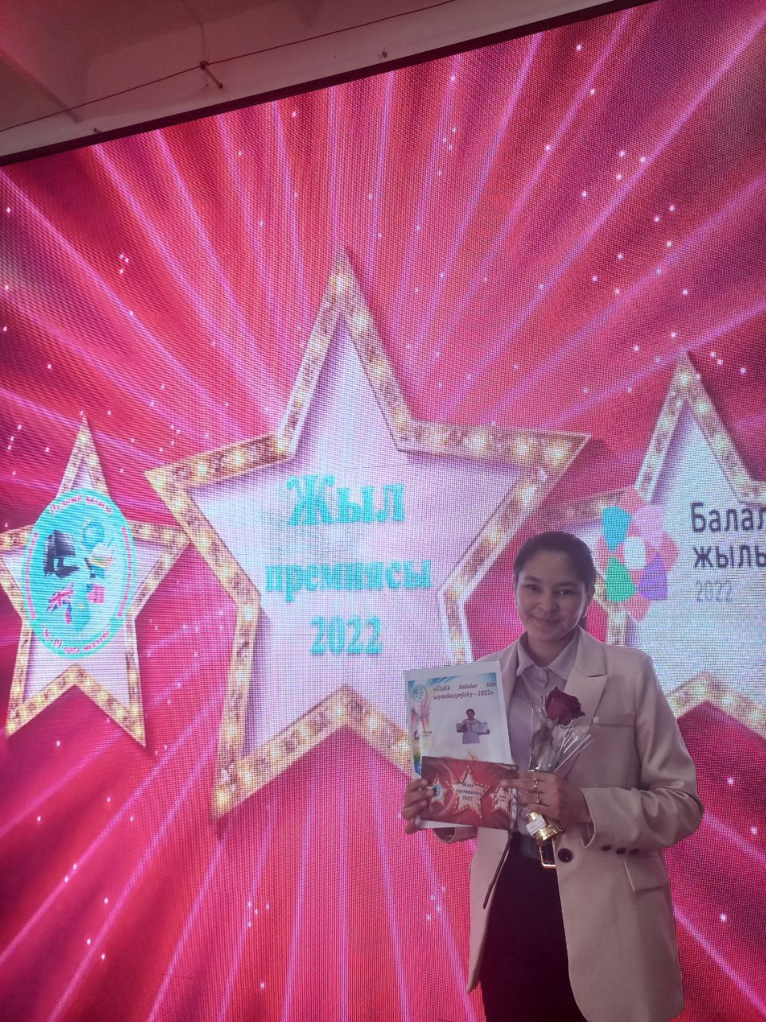  Аманкелдиева Алтынай Жиенмуратовна | Бастауыш сынып мұғалімі 2024ж | А.Байтұрсынұлы атындағы Қостанай өңірлік университеті. 2021ж | педагог
5 |   Баймырзаева Балнур Куанбековна | Бастауыш сынып мұғалімі  2022ж. | А.Байтұрсынов атындағы Қостанай өңірлік университеті 2022ж. | педагог
6 | 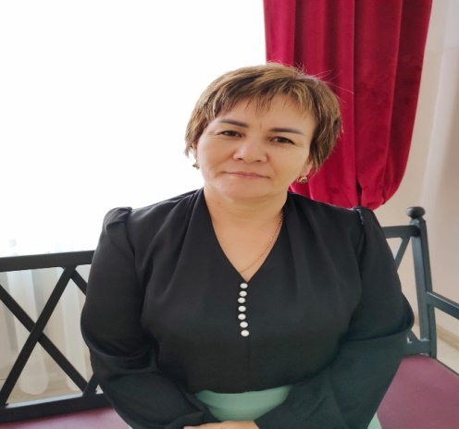  Бугенбаева Тажида Асанбаевна | Мектепке дейінгі оқыту және тәрбиелеу  1993ж. | Ы.Алтынсарин атындағы Арқалық педагогикалық институты. 2022 ж. | педагог - зерттеуші
7 | 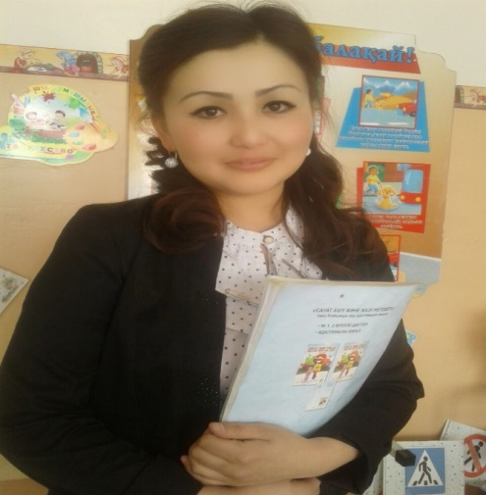  Баязитова Акбота Жаксылыковна | Бастауыш сынып мұғалімі  2013ж. | Ы.Алтынсарин атындағы Арқалық педагогикалық институты «Бастауыш оқыту педагогикасы мен әдістемесі» 2022ж. | педагог - модератор
8 | 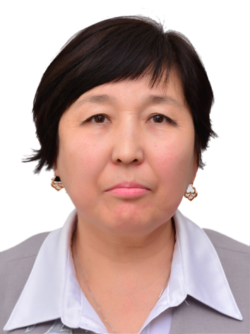  Дадыбаева Фатима Бекназаровна | Бастауыш сынып мұғалімі  1886 | Қостанай мемлекеттік педагогикалық институты.2008ж, | Педагог-зерттеуші  2020-2021 | ҚР оқу-ағарту министрінің құрмет грамотасы, 2024ж
9 | 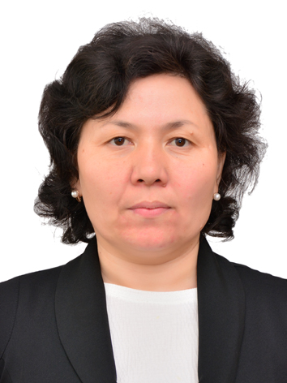  Дангилова Айгул Бакытжановна | Бастауыш сынып мұғалімі  2004ж. | Қостанай мемлекеттік педагогикалық институты. 2010ж | Педагог-зерттеуші
10 | Елденбаева Шолпан Тулегеновна | Бастауыш сынып мұғалімі  2014ж | КСТУ 2018 | Педагог- сарапшы 2024ж
11 |   Жакина Айжан Шалкаровна | Бастауыш сынып мұғалімі  2014ж. | Рудный әлеуметтік-гуманитарлық колледжі 2014ж, | Педагог –модератор  2021 ж
12 | 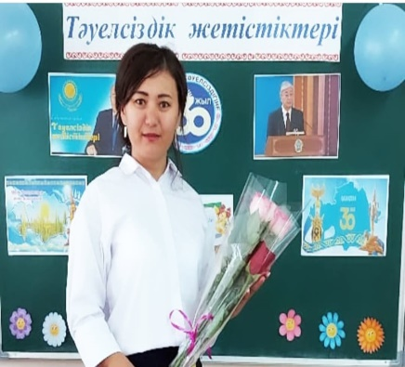  Жаңабай Анар Ғалымқызы | Бастауыш сынып мұғалімі  2018ж. | Алдамжар атын.Қостанай әлеуметтік-техникалық университеті 2022 ж. | Педагог-зерттеуші  2021ж
13 | 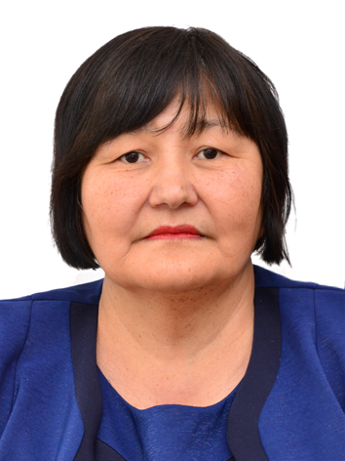  Жумабекова Жанат  Сеилхановна | Бастауыш сынып мұғалімі  2004ж. | Қостанай әлеуметтік академиясы 2004ж | Педагог –зерттеуші  2021 ж
14 | 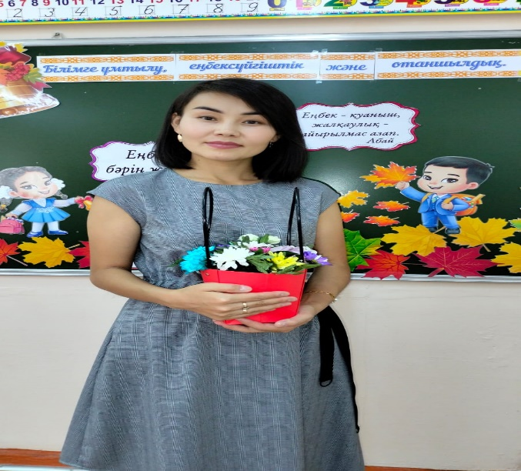  Ибраева Маржан Жанбулатовна | Бастауыш сынып мұғалімі  2014ж | Қостанай мемлекеттік педагогикалық институты. 2014ж | Педагог- сарапшы
15 | 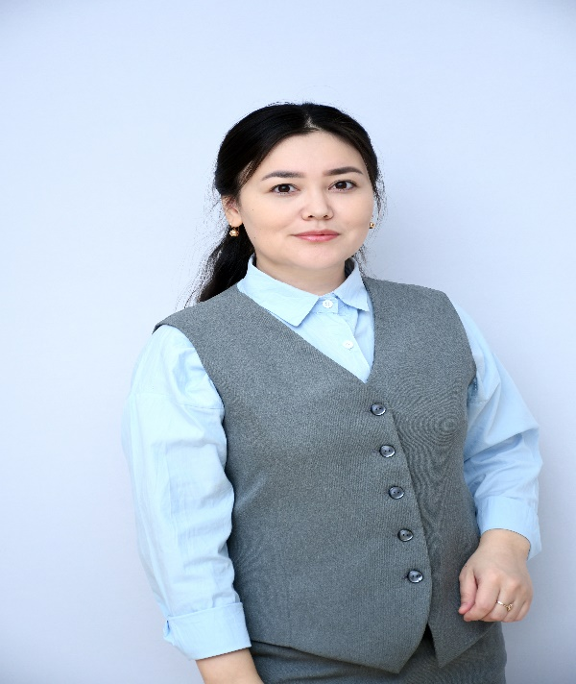  Идирисова Гулпариза Киясовна | Бастауыш сынып мұғалімі  2015ж. | З.Алдамжар атын.Қостанай әлеуметтік-техникалық университеті. 2022 жыл | Педагог-модератор | Кәсіподақ 2022ж
16 | 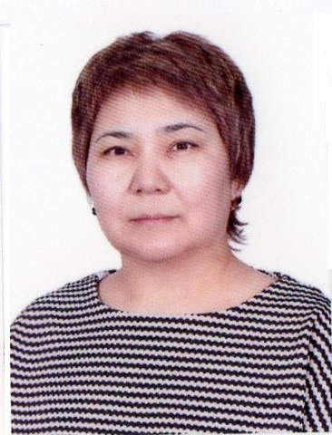  Казыбаева Гаухар Тасболатовна | Бастауыш сынып мұғалімі  1998ж. | А.Байтұрсынов ат. Қостанай мемлекеттік университеті 1998ж | Педагог- сарапшы  2018ж
17 | 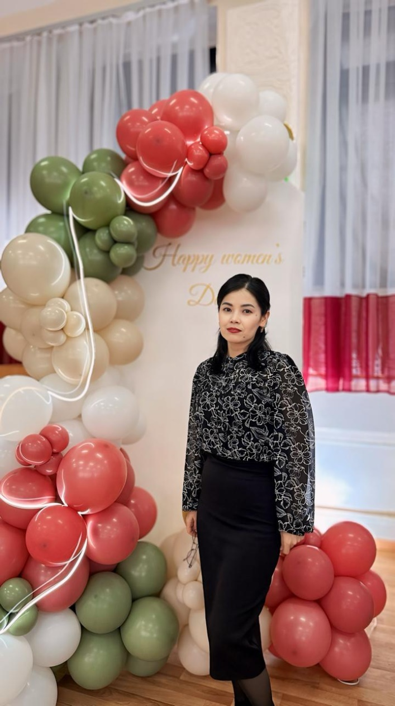  Карсахова Жанна Танжарыковна | Бастауыш сынып мұғалімі  2018ж. | Қостанай мемлекеттік педагогикалық институты «Бастауыш оқытудың педагогикасы мен әдістемесі» | Педагог - сарапшы
18 | 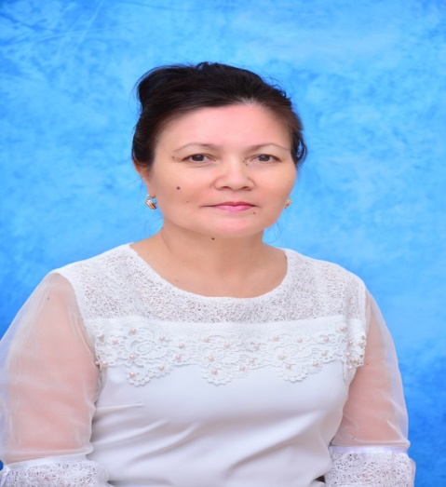  Кулмуратова Алия Мырзабергеновна | Бастауыш сынып мұғалімі  1992ж. | Навои мемлекеттік педагогикалық инситуты 2008ж, | педагог- сарапшы
19 | 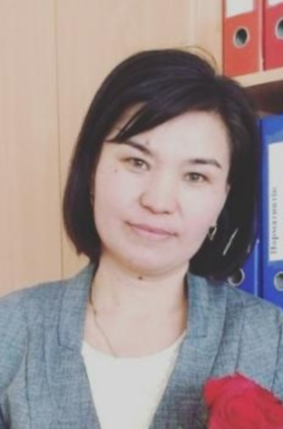  Абдыжанова Гульсум Каламбековна | Бастауыш сынып мұғалімі  2008 | Навои мемлекеттік педагогикалық инситуты 2005ж | педагог- сарапшы
20 | 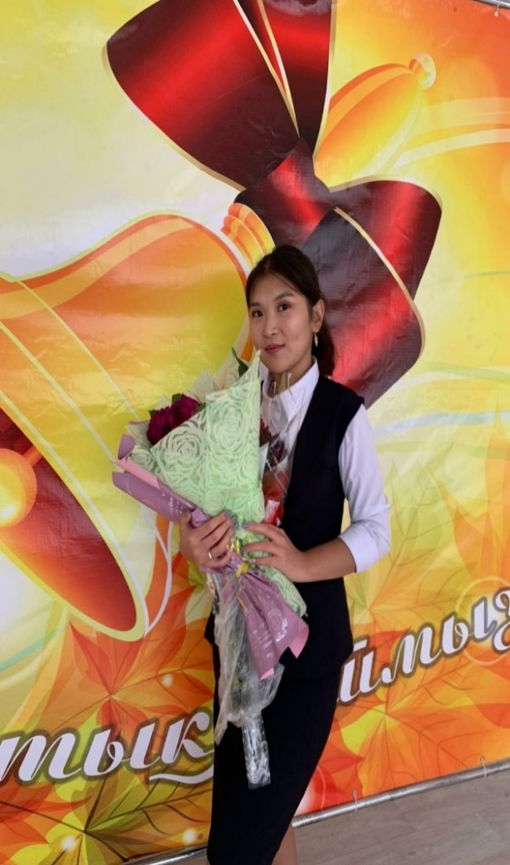  Муканова Гульзат Батыржановна | Бастауыш сынып мұғалімі  2021ж. | Рудный әлеуметтік-гуманитарлық колледжі 2020ж | Педагог модератор
21 | 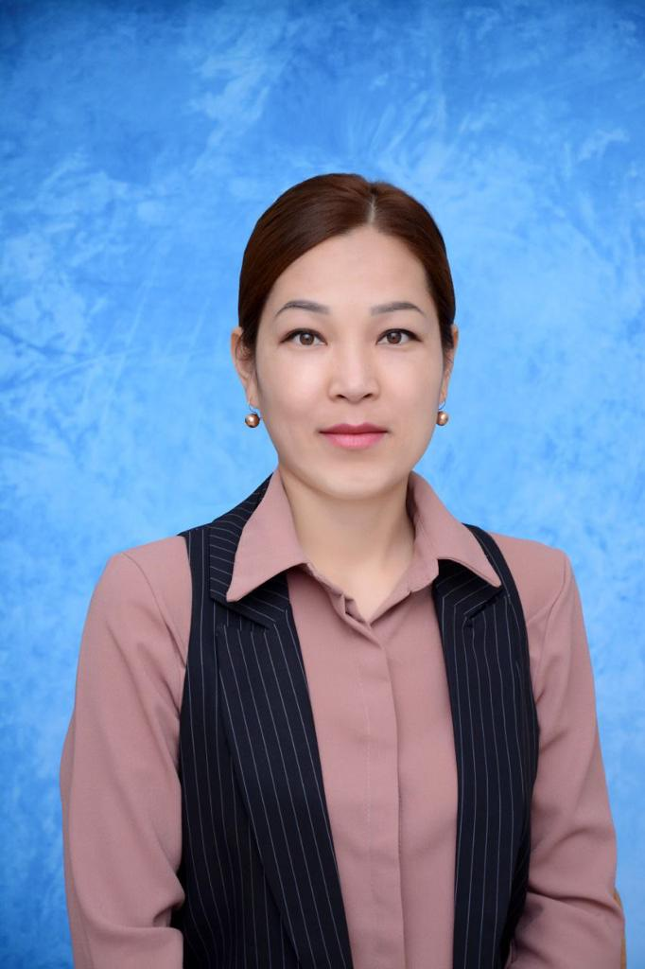  Рзакулова Гулжайна Оспановна | Мектепке дейінгі оқыту және тәрбиелеу  2020ж | Қостанай мемлекеттік педагогикалық институты 2014 ж | Педагог - модератор
22 | 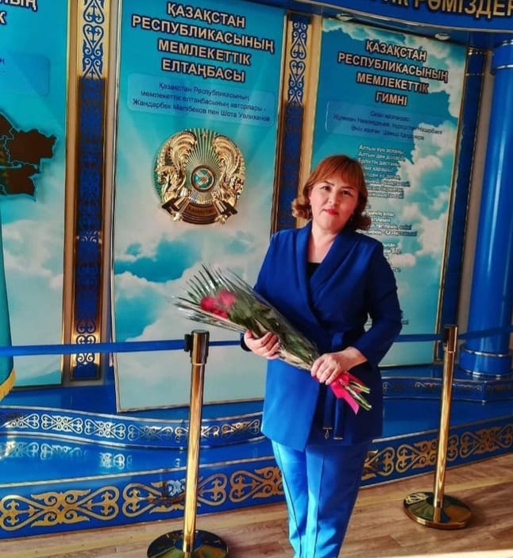  Сандыбаева Назгуль  Бирмановна | Бастауыш сынып мұғалімі  2005ж | Қостанай гуманитарлық институты 2007ж, | педогог -сарапшы | Облыстық білім бөлімі, 2020ж
23 |   Усенова Молдир Тураковна | Бастауыш сынып мұғалімі  2021 | Рудный әлеуметтік-гуманитарлық колледжі 2020ж | Педагог – модератор
24 |   Кульбаева Лаура Ашимовна | Бастауыш сынып мұғалімі | КГПИ 2016 | педагог
25 |   Сапа Елжібек Берікқызы | Бастауыш сынып мұғалімі  2023ж | Рудный әлеуметтік-гуманитарлық колледжі 2022ж | педагог

